* 1. 之前由于突发情况，校内服务器失效，现在已经恢复，故而加入自动构建环节：
     1. 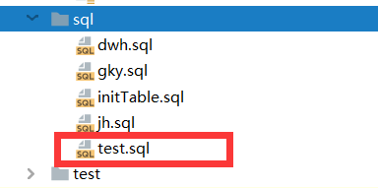要求：
        1. 本地运行测试用例全部通过。
        2. 将运行通过的数据库导出到test.sql，直接进行覆盖
        3. 之后正常提交即可
     2. 说明：
        1. 网址 <http://172.19.241.27:8111> （校内），用户名 root，密码 1 .
        2. 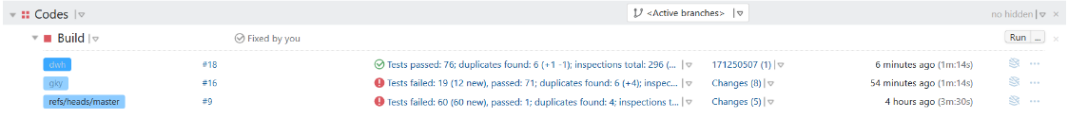现在所有分支的变化均会触发自动构建
        3. 可以查看单个分支构建历史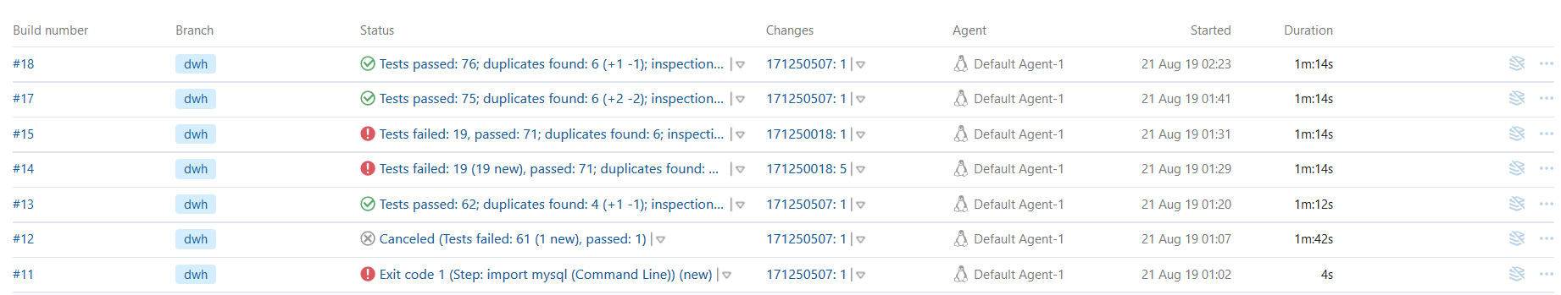
        4. 可以直接提交不看该网站内容。
  2. 分支的维护
     1. 建议本地不要保存其他人的分支
     2. 在更新代码前注意切换分支
     3. 可以不进行任何分支合并操作，直接私戳 郝晓冬，协助处理分支内容
  3. 数据库
     1. 现在加入远程数据库，故改变数据维护方法：
        1. test.sql维护本分支测试可以通过的数据库
        2. 在合并后，如果test.sql出现冲突，直接重新测试无误后导出本地数据库即可
        3. 如果在某次提交中改变了表结构，在测试通过并提交后，同步修改远程数据库，同样在提交记录中注明修改数据库
        4. 在合并（如果觉得复杂就私戳） 注明有 数据库修改 的分支 时：
           1. 如果自己也修改了数据库

如果有其他分支未合并

该分支也修改了数据库——>必须同时合并该分支

如果该分支没有修改数据库——>可以不合并

合并完所有修改数据库的分支后，直接将远程数据库拷贝到本地

如果其他所有分支都落后于此分支，正常操作

在上述操作结束后，测试通过后执行a.i.2，提交，修改远程数据库

* + - * 1. 如果自己未修改数据库

运行对方的test.sql文件即可（理论）

* + 1. 远程数据库
       1. 账号：47.103.12.13
       2. 密码: 123456
    2. 注意：请不要用本地程序直接运行远程数据库，大概率过不了。

附图：使用远程数据库

* （idea旗舰版功能）链接数据库
  + 右栏：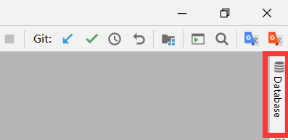
  + 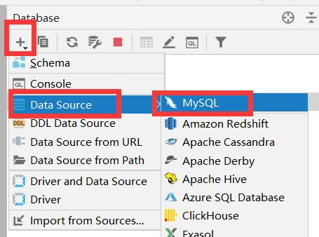
  + 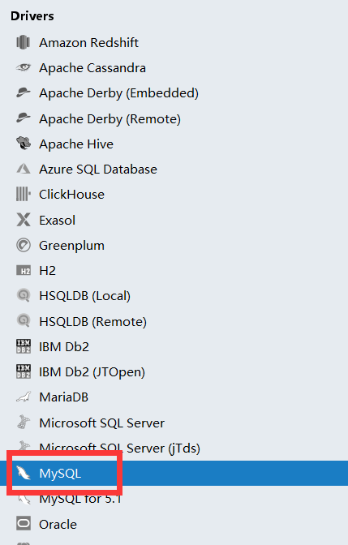点击此项下载驱动
  + 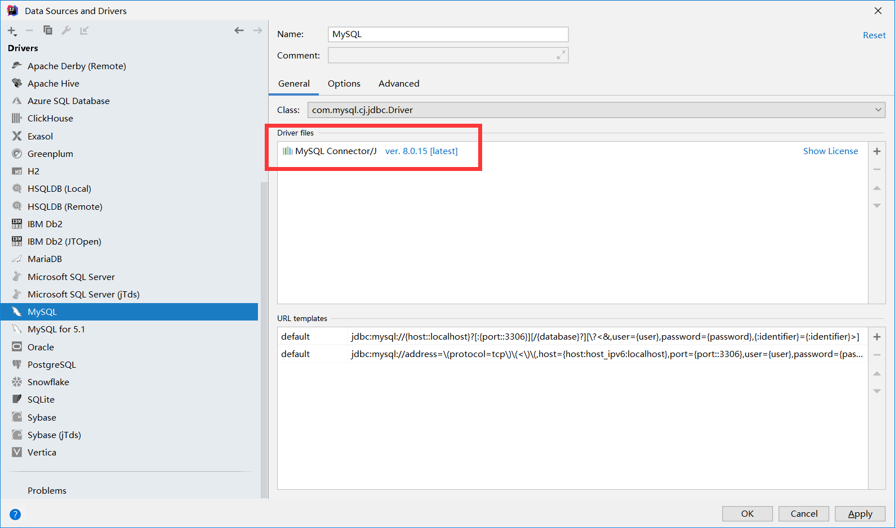正常有驱动页面
  + 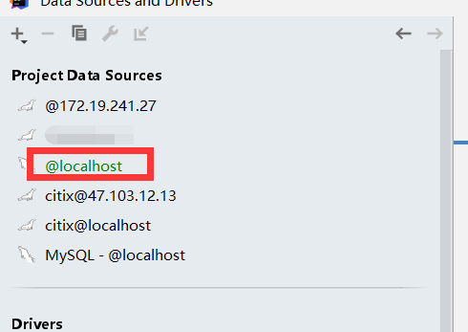回到上面添加页面
  + 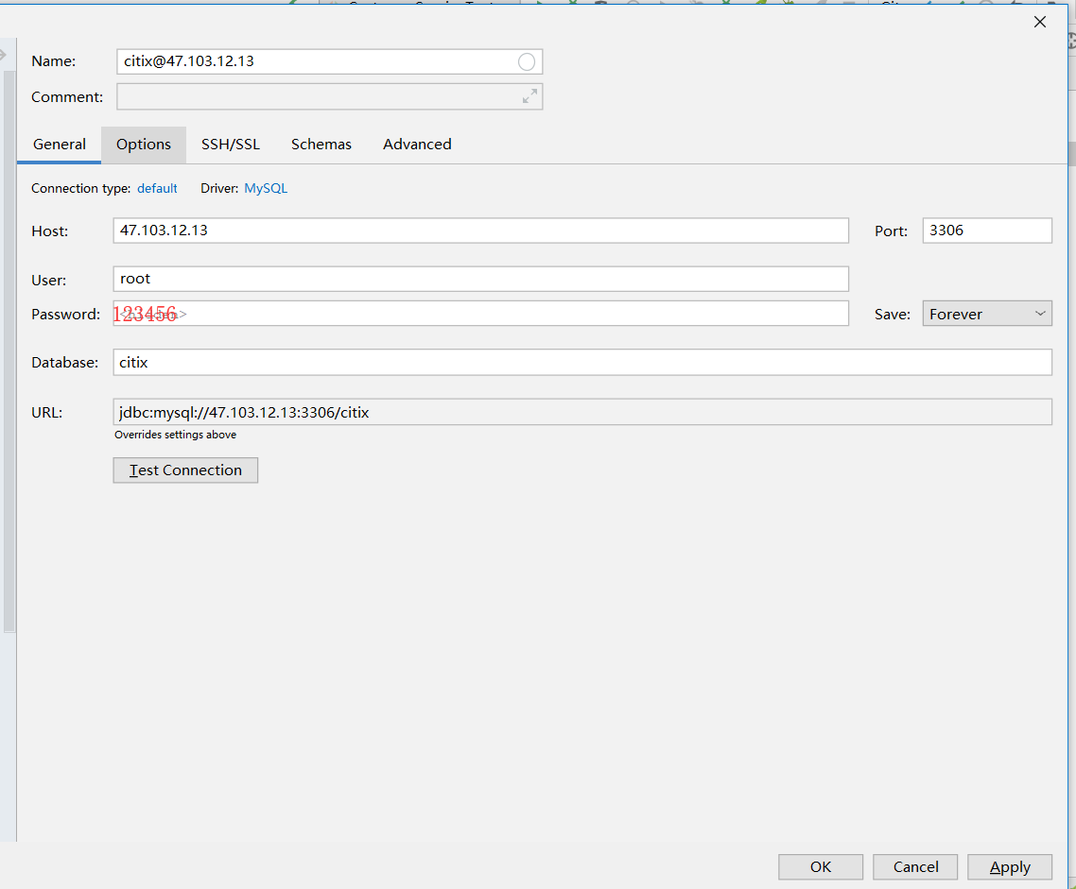如图填写，apply
  + 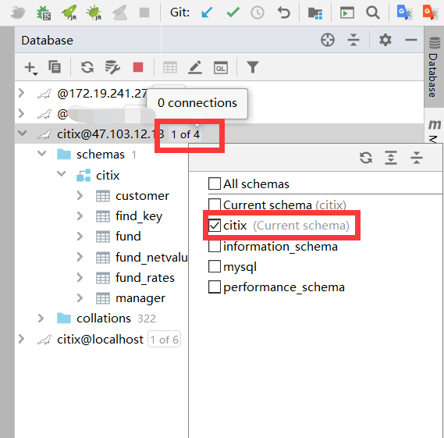勾选，刷新可见数据库。
  + 类似操作可以连接本地数据库
* 导出数据库
  + 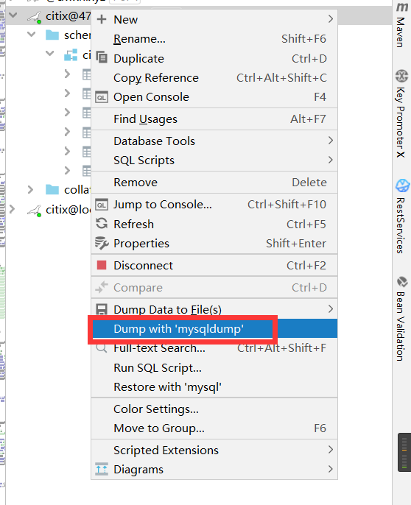（这里请选中citix表！）

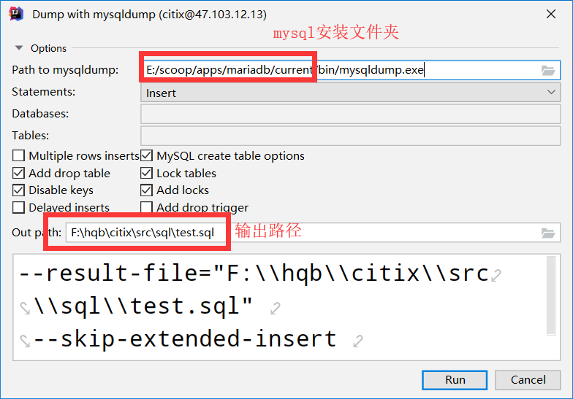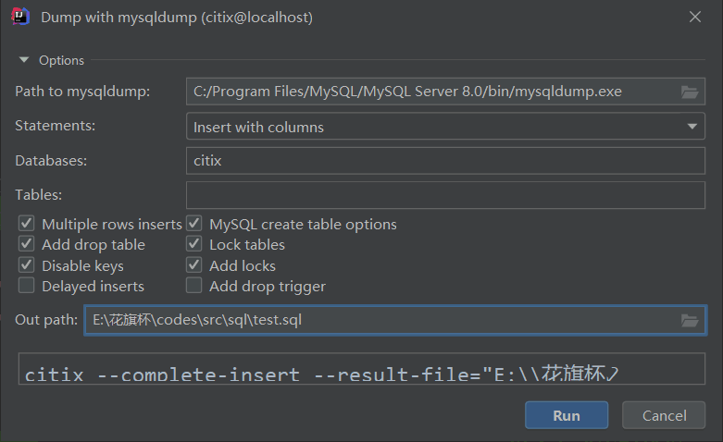参考的mysql的默认文件夹

* + 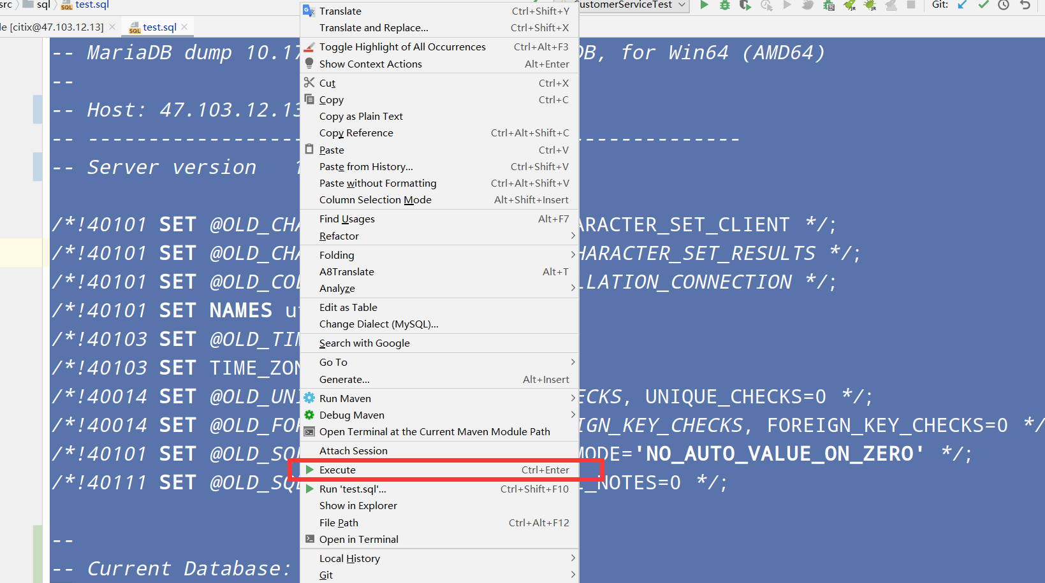打开输出文件，全选，右键，执行
  + 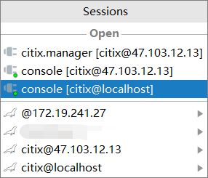选择目标数据库。
  + 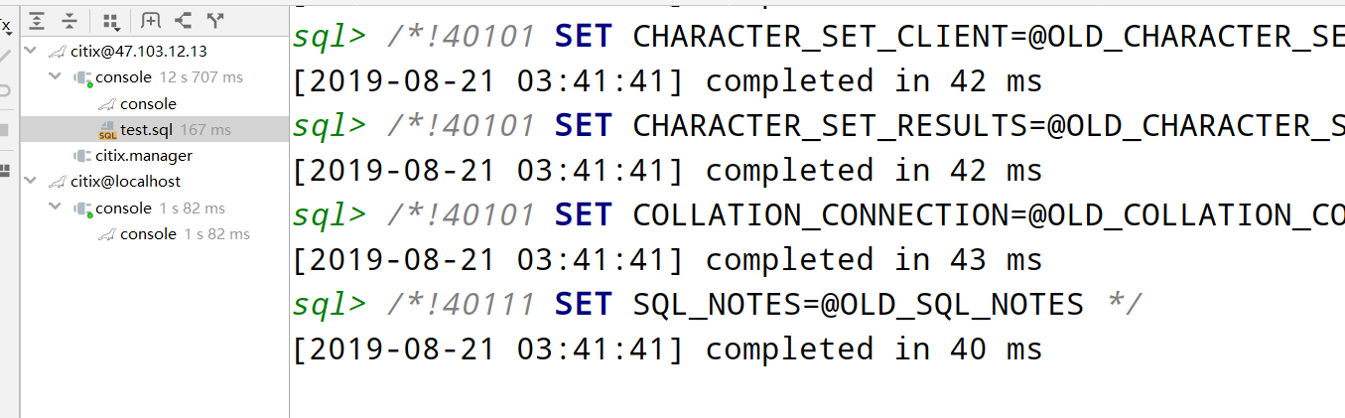运行成功。